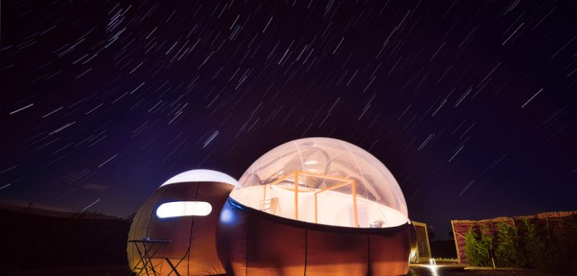

Miluna, un hotel burbuja con vistas al cielo
ON 02 DE ABRIL DE 2019

A solo una hora de Madrid, y a pocos minutos de la ciudad histórica de Toledo, en la localidad de Hormigos, se encuentra ubicado un proyecto turístico de gran interés por su singularidad. Miluna Open Nature Rooms abrió sus puertas al público el pasado septiembre 2018 al puro estilo “glamping boutique”.
Una fantasía futurística que cuenta con todos lo detalles y el confort de un hotel de primera categoría en un entorno íntimo y único. Las lunas son privadas de 30m2 con cama King Size y dosel, bañera con vistas al cielo y cada una de ellas está rodeada de un jardín privado con plantas aromáticas.
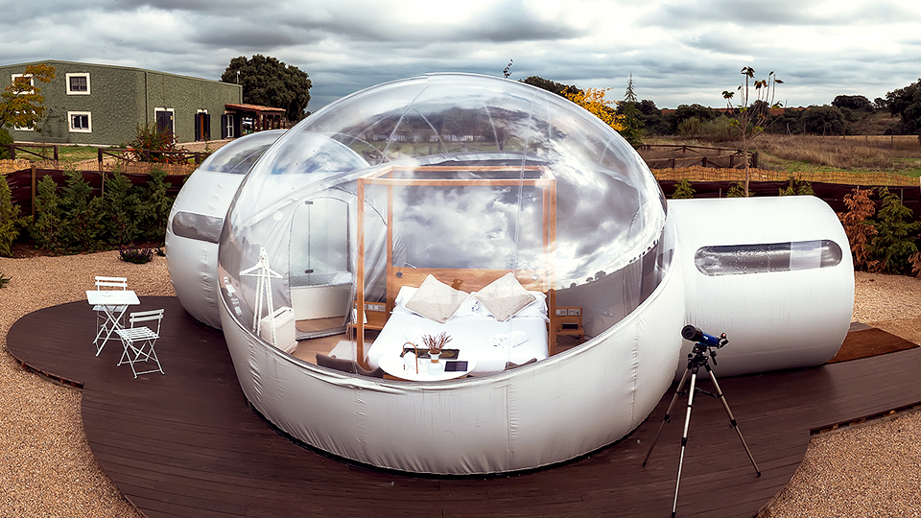

Un hotel de cuatro lunas
En total son cuatro las habitaciones en forma circular y cada una de las esferas recibe el nombre de una constelación: Calisto, Ío, Europa y Ganímedes.
Además, para que sus huéspedes puedan vivir de una experiencia totalmente galáctica, Miluna también dispone de telescopio, libros y calendario lunar en cada una de sus habitaciones.

Experiencia galáctica
La experiencia Miluna va más allá de pasar una noche bajo las estrellas. El hotel ofrece diferentes propuestas para quien quiera desconectar del estrés de la ciudad y a la vez llenarse de vitalidad con multitud de actividades. Desde un masaje revitalizador, una experiencia única en un flotarium de gravedad cero para sentirse en el mismo Mar Muerto o saborear la cena en su restaurante con productos autóctonos de primera calidad.
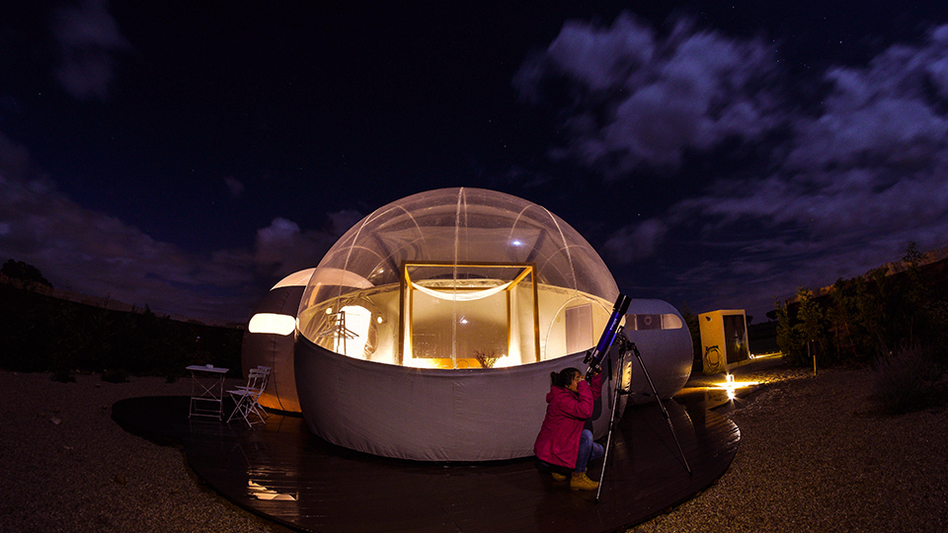
Además, con la idea de ofrecer a sus clientes la posibilidad de conocer el entorno, desde Miluna se puede gestionar diferentes actividades que van desde rutas en bicicleta, catas de vino, paseos a caballo o turismo en las ciudades históricas cercanas.
Con las mejores vistas y el mayor respeto por el medioambiente, Miluna se suma a la oferta de alojamientos-experiencias en España con todo lo indispensable para vivir una experiencia especial.

